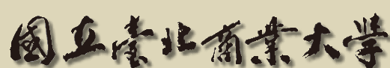
National Taipei University of Business
貿易實務法律暨談判碩士學位學程
碩士學位論文
Master’s Program in Law and Negotiation for Global Trade
以地區人口密度觀點探討運輸系通經營績效-以台北市、新北市、高雄市為例
The Influence of Population Density on Performance of Transportation – an evidence from used transport market in Taipei, New Taipei and Kaohsiung city
研究生：吳OO
指導教授：高OO 博士
中華民國一百零三年十二月

103
碩士論文
以地區人口密度觀點探討運輸系通經營績效-以台北市、新北市、高雄市為例
國立臺北商業大學
貿易實務法律暨談判碩士學位學程
吳OO 撰

